Con el fin de impulsar un modelo turístico sostenible, innovador, de calidad y que pone a las personas en el centro
Consultia Business Travel recibe el premio a la innovación en la gestión de viajes de negocio por su solución Destinux
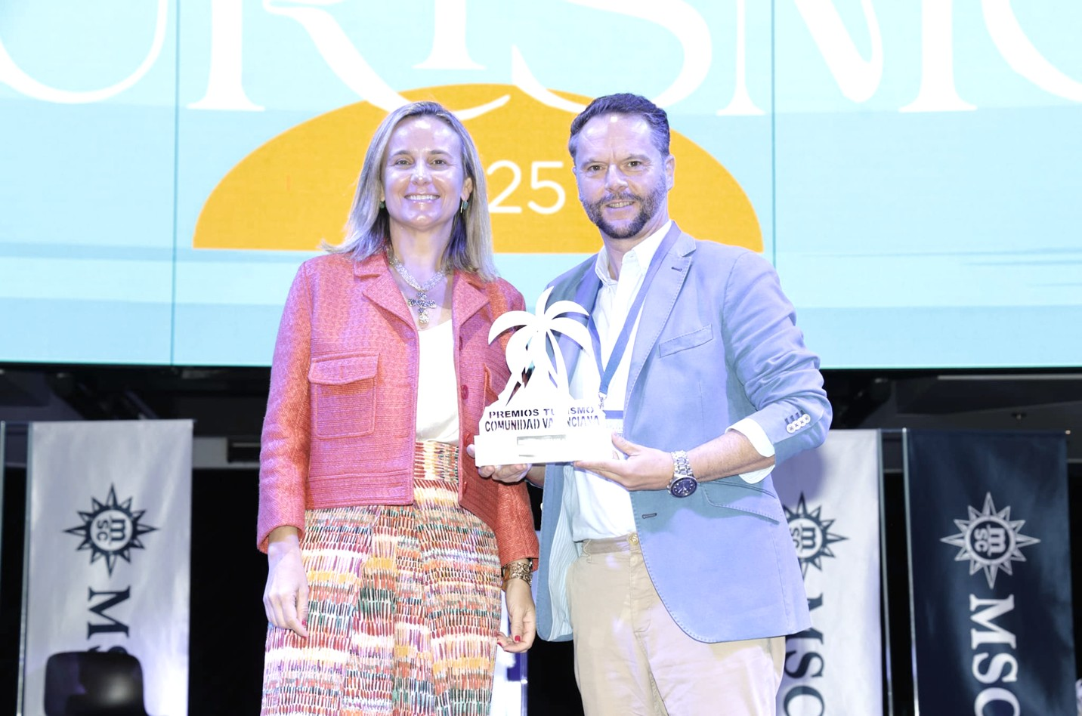
- La distinción otorgada por Levante-EMV en la gala de la primera edición de los ‘Premios Turismo’, destaca la apuesta de Consultia por transformar la gestión de viajes corporativos a través de tecnología propia y un acompañamiento humano personalizado
Valencia, 7 de julio de 2025.- Consultia Business Travel, compañía española especializada en la gestión integral de los viajes corporativos, recibió ayer el Premio a la Innovación en la Gestión de Viajes de Negocio por el diario Levante-EMV y entregado por Paula Llobet, concejala de Turismo, Innovación e Inversiones del Ayuntamiento de Valencia.
Esta iniciativa, impulsada por el medio valenciano en su primera edición de los “Premios Turismo”, tiene como objetivo dar visibilidad a los principales referentes del sector turístico. Estos galardones buscan poner en valor el esfuerzo, la innovación, la sostenibilidad y la excelencia en las distintas ramas del turismo, premiando destinos, experiencias, empresas y profesionales que impulsan el desarrollo turístico de forma ejemplar.

El acto, que se celebró el pasado 3 de julio, ha reconocido los avances tecnológicos de Consultia Business Travel a través de su plataforma Destinux. Esta solución pionera para la gestión inteligente de viajes corporativos está integrando inteligencia artificial, automatización de procesos y tecnología RPA para optimizar la planificación, ejecución y control del business travel, todo ello sin perder la atención especializada y personalizada de un profesional del sector.
En la recogida del premio, Ignacio González, director general de Consultia Business Travel, afirmó que “Consultia Business Travel cumple 15 años innovando, transformando y digitalizando la gestión de los viajes a través de Destinux, nuestra solución SaaS recomendada por Microsoft, líderes de la industria turística y certificada por la ISO 27001”.
La gala tuvo lugar a bordo de MSC Grandiosa, un megacrucero con capacidad para más de 6.000 personas, atracado en el puerto de València y con la apertura institucional a cargo del secretario autonómico de Turismo, José Manuel Camarero.

Sobre Consultia Business Travel

Consultia Business Travel® es una compañía española especialista en la gestión integral de los viajes de negocios (Travel Management Company). Gracias a Destinux®, su solución global diferenciada basada en un software en la nube con un servicio de asesoramiento personalizado (Personal Travel Assistant), ofrece una solución integral para la gestión de los viajes de empresa. Además, Destinux es el primer SaaS del sector Business Travel en obtener la certificación ISO 27001, respaldando el compromiso con los más altos estándares de seguridad en la protección de datos personales.
La compañía, de capital español y fundada en 2010, cuenta actualmente con sedes en España y Portugal y presencia en 14 países. Consultia ha integrado en su potente sistema de gestión cerca de 3 millones de hoteles, 600.000 apartamentos, más de 600 compañías aéreas, 27 compañías de alquiler de coches distribuidas por todo el mundo, traslados privados en más de 160 países, trenes, barcos, taxis y VTC en más de 90 estados, lo que permite una conectividad online y eficiencia que destacan en el mercado de viajes de empresa.
CONTACTO
Carlota Ramos
Actitud de Comunicación
carlota.ramos@actitud.es
Teléfono: 91 302 28 60

